**BÀI DỰ THI**

CUỘC THI SÁNG TÁC, QUẢNG BÁ CÁC TÁC PHẨM VĂN HỌC NGHỆ THUẬT VÀ BÁO CHÍ VỀ CHỦ ĐỀ “HỌC TẬP VÀ LÀM THEO TƯ TƯỞNG, ĐẠO ĐỨC, PHONG CÁCH BÁC HỒ, BÁC TÔN” TỈNH AN GIANG, GIAI ĐOẠN 2024-2025

**Đề tài:** Cán bộ, Đảng viên với trách nhiệm nêu gương, gương mẫu về chính trị, giữ gìn phẩm chất đạo đức, luôn học tập và làm theo tư tưởng đạo đức phong cách Hồ Chí Minh.

**Nội dung bài viết**

Trách nhiệm nêu gương là trách nhiệm chung của mỗi đảng viên, nhất là trong cơ quan tập thể, vấn đề nêu gương luôn là vấn đề quan trọng, luôn đặt lên hàng đầu đối với người quản lý. Người quản lý phải thật sự công chính liêm minh, phải đối xử công bằng với tất cả mọi người trong cơ quan, không thiên vị một ai, thì mới là một người quản lý tốt và xứng đáng trở thành tấm gương cho mọi người noi theo. Khi nói đên hai từ nêu gương, là chúng ta đều biết là người đó phải tốt, phải có ích cho xã hội nên mới được tôn trọng để chúng ta phải học hỏi theo tấm gương sáng đó.

Người ta thường nói Gương là dùng để soi để thấy bản thân mình, vì vậy người làm gương thì phải thật sự sống đúng với bản thân mình thì người khác mới có thể nhìn vào tấm gương trước mắt để noi theo.

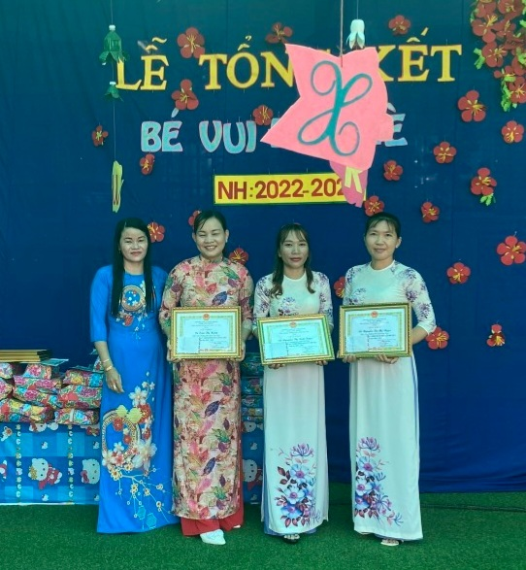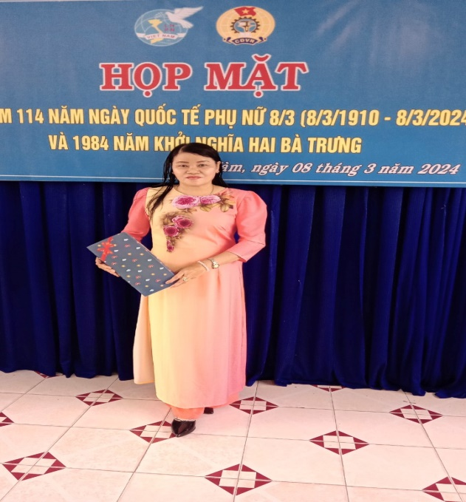Nói đến sự nêu gương của người quản lý thì tôi liền nghĩ đến cô Nguyễn Thị Bích Phượng – Hiệu trưởng Trường Mẫu Giáo Chợ Vàm.

Khi mới vào ngành, cô được phân công dạy lớp tại trường Mầm Non Chợ Vàm. Phải nói rằng qua quá trình công tác Cô đã thể hiện rõ năng lực và phẩm chất đạo đức của một nhà giáo. Đối với trẻ: Cô đã tìm tòi những phương pháp dạy học sinh động, linh hoạt trong từng bài giảng. Các phương pháp của cô đa phần là tập trung khơi gợi sự sáng tạo - tìm tòi - tự học của trẻ. Cô đưa ra nhiều hình thức để chăm sóc, giáo dục các cháu, khi cô đưa ra đều có đánh giá kết quả và rút kinh nghiệm. Nhờ đó, mà kết quả học tập của các cháu lớp cô có nhiều tiến bộ.

Nhiều năm liên tục Cô Phượng đạt danh hiệu giáo viên dạy giỏi cấp trường, cấp huyện, danh hiệu chiến sĩ thi đua cấp cơ sở được chủ tịch UBND huyện tặng giấy khen, Sở giáo dục và đào tạo an giang trao tặng giấy khen, được Bộ giáo dục và đào tạo khen thưởng huy hiệu, kỷ niệm chương và được Ban thường vụ công đoàn giáo dục an giang, Ban chấp hành liên đoàn lao động huyện phú tân trao tặng giấy khen. Qua nhiều năm công tác cô được bổ nhiệm lên chức vụ quản lý và bây giờ cô là hiệu trưởng trường Mẫu Giáo Chợ Vàm. Dưới sự quản lý của Cô trường đạt danh hiệu trường tiên tiến và được khen thưởng. Cô nói “ tôi học được ở Bác rất nhiều điều, nhất là tính cần cù và tấm lòng thương yêu mọi người của Bác, điều đó đã giúp tôi gắn bó với nghề và yêu nghề hơn”.

Gương mẫu về chính trị, người cán bộ, đảng viên muốn làm tốt nhiệm vụ thì trước hết phải biết làm tốt công tác tư tưởng của chính bản thân mình. Phải sống có tâm, có niềm tin và nghị lực để vượt qua khó khăn của bản thân mình thì mình mới có thể làm gương cho người khác. Cô Nguyễn Thị Bích Phượng luôn giữ lập lập trường của mình, nói đi đôi với làm, tư tưởng vững vàng. Cô luôn đặt lợi ích của các chị em trong nhà trường lên trên lợi ích của bản thân. Cô luôn đưa ra những vấn đề tốt tích cực, có lợi cho các giáo viên trong trường. Trong các hội thi giáo viên dạy giỏi cô luôn sẵn sàng giúp đỡ chị em làm đồ dùng để chị em có thể lên tiết tốt hơn.

Cô luôn lắng nghe ý kiến phê bình đóng góp để khắc phục khuyết điểm; có thái độ niềm nở, hoà đồng với chị em đồng nghiệp trong trường, giải đáp mọi thắc mắc, hướng dẫn tận tình, cho chị em và lắng nghe ý kiến góp ý từ các đồng nghiệp, mạnh dạn đề xuất nhiều ý kiến thiết thực, phát động phong trào, đổi mới phương pháp dạy học,cô luôn  nhận được rất nhiều lời khen ngợi của chị em đồng nghiệp của mình.

Mặc dù đã có thâm niên nhiều năm trong nghề nhưng trong quá trình làm việc Cô vẫn luôn trau dồi nghiệp vụ chuyên môn, tích cực hỗ trợ, phối hợp với các chị em trong trường, quan tâm giúp đỡ đồng nghiệp trong chuyên môn cũng như trong đời sống. Cô là một người công bằng trong các cuộc họp cô luôn tôn trọng ý kiến của các chị em trong nhà trường, những vấn để riêng tư cô thường tâm sự riêng với các chị em chứ không đem ra nói trong các cuộc họp, cô là một người rất hiểu tâm lý và luôn tôn trọng nguyện vọng của người khác.

Cô giống như người chị của tất cả chị em trong trường tôi. Tuy cô là Hiệu trưởng quản lý tất cả chị em, nhưng cô rất hòa đồng và tốt bụng. Tôi luôn xem cô là một tấm gương tốt để tôi có thể noi theo, cô luôn hoàn thành tốt các công việc và nhiệm vụ của mình khi cấp trên giao.

Với vai trò là cán bộ quản lý cô không ngừng học hỏi và phát huy trách nhiệm của mình. Đặc biệt, cô phát động việc học tập và làm theo lời Bác về thực hành tiết kiệm, chống tham ô, lãng phí, quan liêu và sửa đổi lề lối làm việc. Phát động phong trào học tập, nâng cao trình độ, khơi dậy ý thức tự học, tự nghiên cứu, học hỏi lẫn nhau trong tập thể giáo viên, nhằm nâng cao trình độ chuyên môn. Chính sự nhiệt tình, sẵn sàng lắng nghe và sẻ chia kinh nghiệm, cô được đồng nghiệp yêu thương, và tôn trọng. Cô xứng đáng là một tấm gương điển hình trong việc học tập và làm theo lời Bác, là tấm gương sáng trong sự nghiệp "trồng người".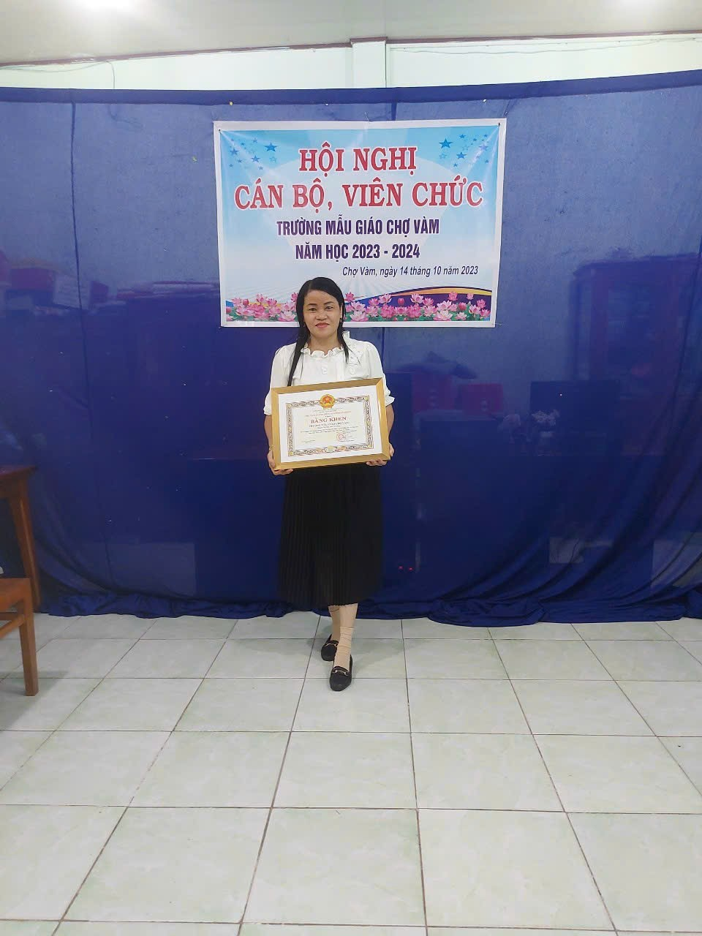

Đối với ngoài xã hội rộng lớn khi nói đến cô Nguyễn Thị Bích Phượng thì chắc hẵn sẽ có những người chưa biết đến, nhưng đối với tôi cô luôn là một tấm gương sáng, soi sáng cả ước mơ và tương lai của tôi. Cô luôn làm tốt nghĩa vụ của mình, hoàn thành tốt các công việc nhà trường và cả gia đình. Cô là một người mẹ thật tuyệt vời, là người vợ đảm đang và là một người con hiếu thảo.

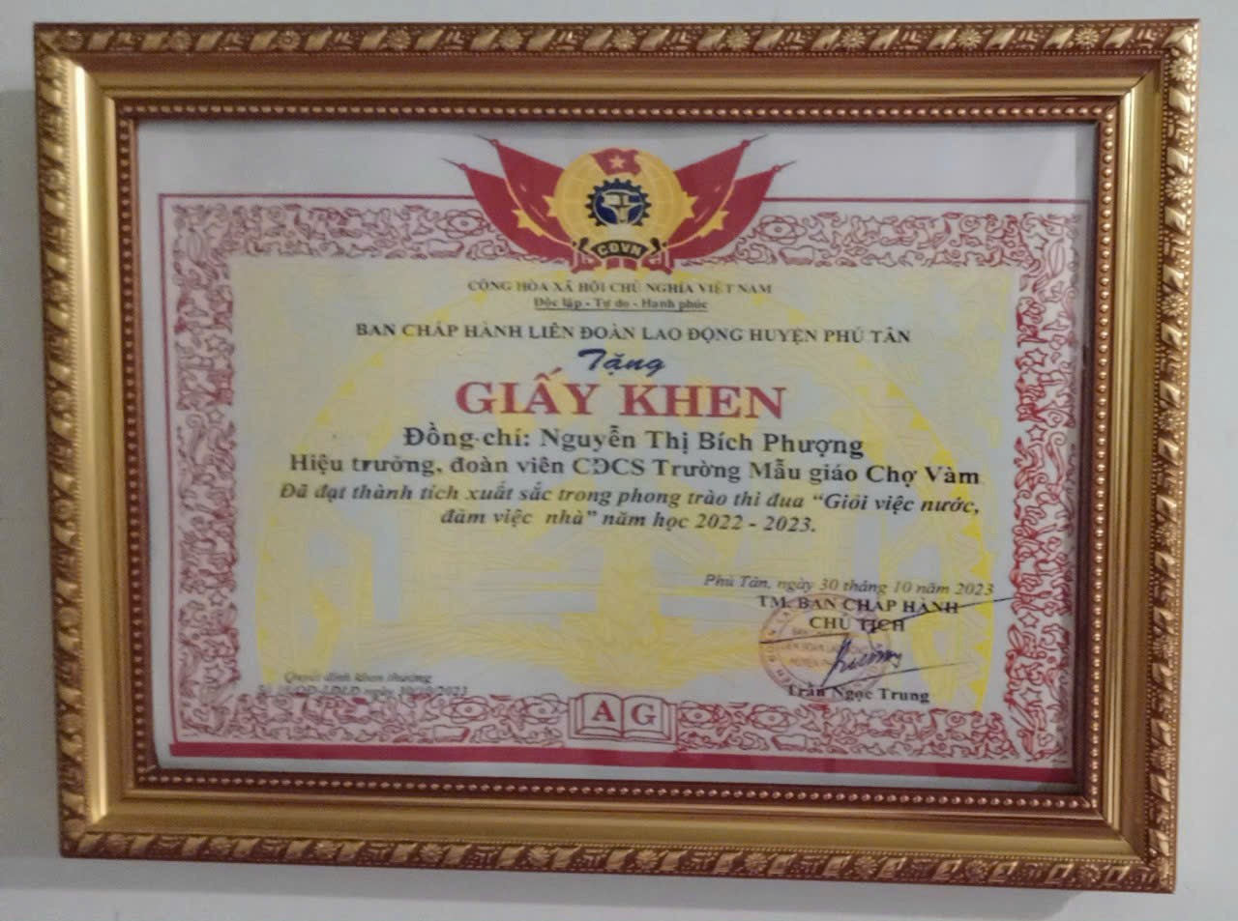

Đối với tôi, một người mới bước vào đảng, tôi luôn nhận thấy được trách nhiệm của mình trong xây dựng đảng, luôn hướng tới cái hay cái đẹp của cuộc sống. Và với chức trách là một giáo viên dạy trẻ, tôi luôn luôn phải là một tấm gương cực kì quan trọng, vì trẻ là những mầm non của xã hội mai sau, chúng ta phải dạy chúng đều hay lã phải, chúng ta phải chú trọng lời ăn tiếng nói và cách ăn mặc phù hợp để trẻ tôn trọng và nôi theo. Còn đối với xã hội, bản thân là một đảng viên luôn nhắc nhỡ mình phải biết sống đúng, nói đi đôi với làm, giữ gìn phẩm chất đạo đức, lối sống giản dị, trong sạch lành mạnh và luôn học tập theo Bác. Bản thân mình tốt thì chúng ta mới xứng đáng để người khác noi theo và phải biết lựa cái tốt của người khác để noi theo và phải phát huy đúng lợi ích của nó.

Có thể nói, với lòng tận tâm trong sự nghiệp trồng người cô Nguyễn Thị Bích Phượng đã cống hiến hết mình cho sự nghiệp giáo dục trồng người. Cô thật xứng đáng là một giáo viên tiêu biểu trong ngành và là tấm gương sáng để các giáo viên noi theo.

**XÁC NHẬN** **Phan Thị Ngọc Liên** **Người viết bài**

**T/M CHI BỘ TRƯỜNG MẪU GIÁO**

**BÍ THƯ**

**Nguyễn Thị Bích Phượng** **Phan Thị Ngọc Liên**